

1. **Imballo coprivasi Bagno di Colore**:

* La scatola si presenta con una nuova grafica dedicata e cartone marrone.

Il coprivaso è avvolto da una busta dello stesso tipo utilizzanto per i pezzi ceramici.

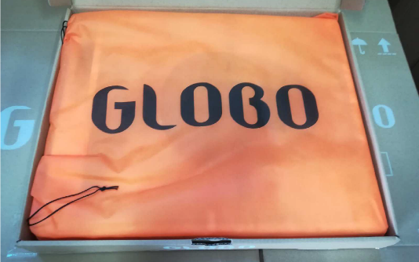

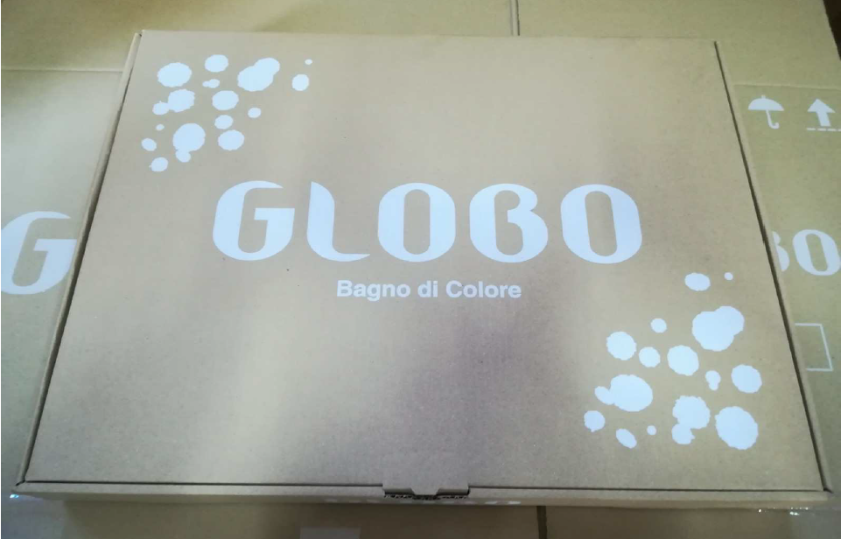

* Al suo interno il coprivaso è posizionato all’interno di un involucro di polistirolo che lo protegge. I piantoni della cerniera vengono inseriti in un apposito alloggiamento ricavato nel polistirolo con a fianco il logo GLOBO inciso.

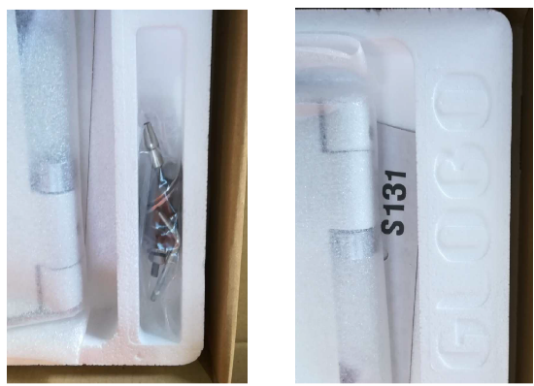

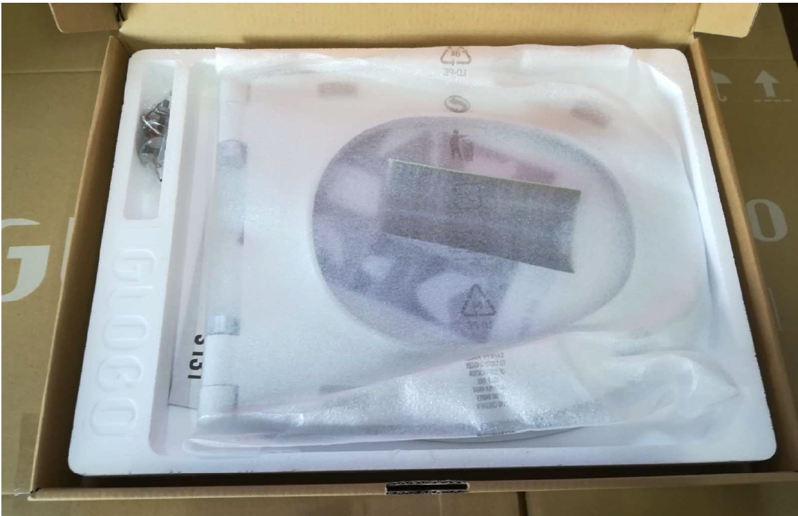

1. **Imballo coprivasi Bianchi**:

* La scatola si presenta con una grafica più pulita e con cartone marrone.

Il coprivaso è posizionato all’interno di un involucro di polistirolo e plastica termoindurente che lo protegge.

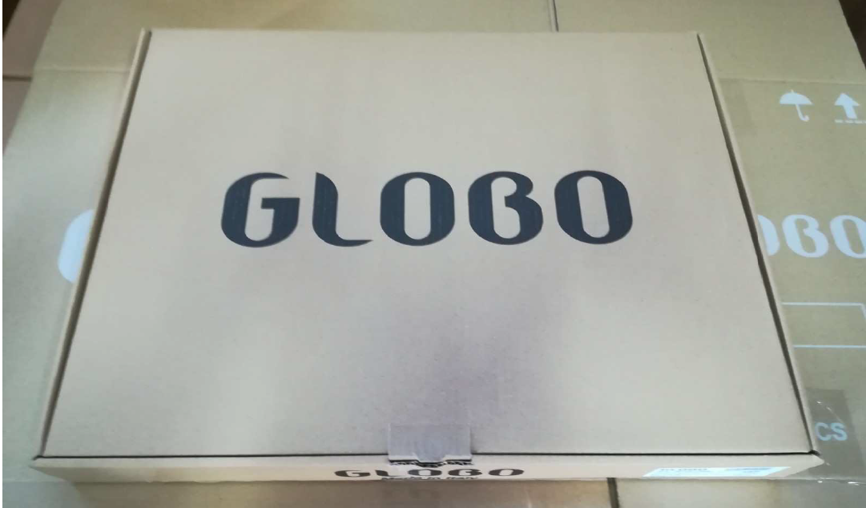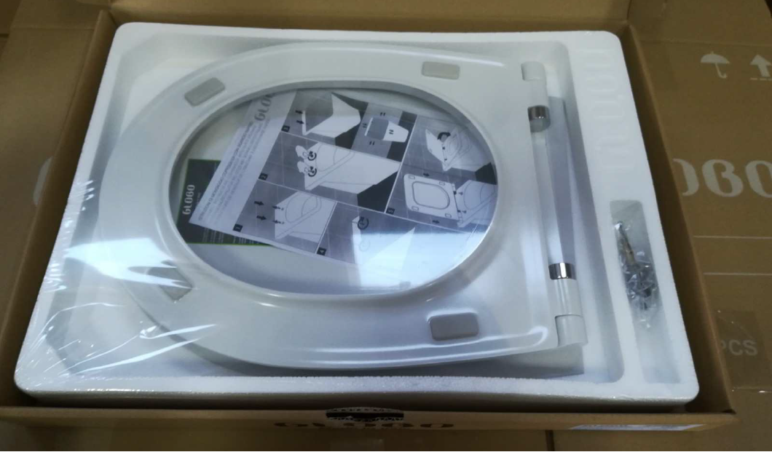

* I piantoni della cerniera vengono inseriti in un apposito alloggiamento ricavato nel polistirolo con a fianco il logo GLOBO inciso.

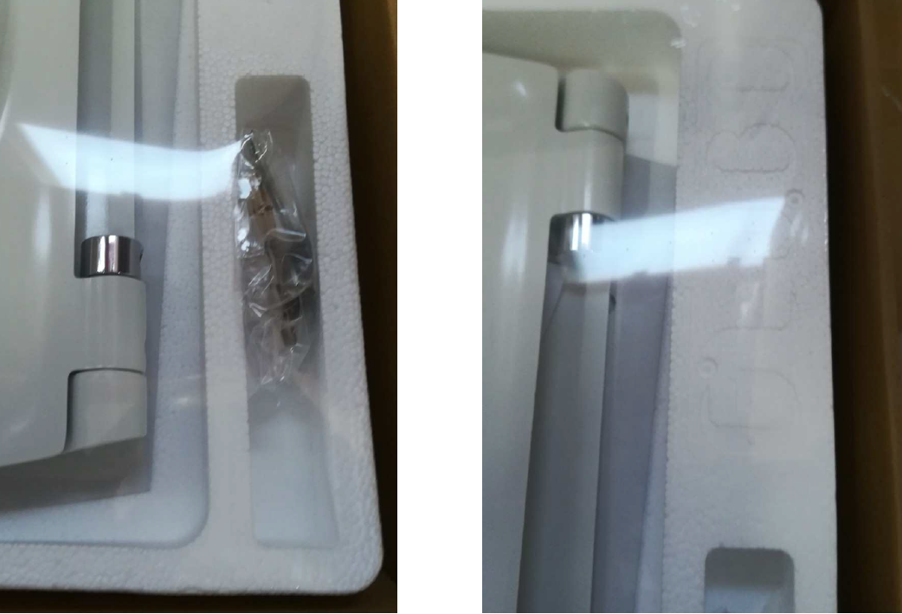

* Questo tipo di imballo è valido per tutti i coprivasi attualmente in produzione ad eccezione di *Arianna, Grace, Paestum* (coprivasi in legno) e tutti quelli in poliestere che continueranno ad avere l’imballo attualmente utilizzato.